CÂMARA MUNICIPAL DE ITAPEVI

**ENCAMINHA-SE**

02/08/2022

_______________________

**PRESIDENTE**



**Indicação Nº 1637/2022**

**Súmula:** Solicita providências do Executivo junto a Secretaria Municipal de Cultura e Juventude, aos cuidados da Sra. Virginia Soares, para que promova no município o Encontro dos Caminhoneiros.

**INDICO** à Mesa, na forma regimental vigente, que seja oficiado ao Excelentíssimo Igor Soares Prefeito Municipal, junto a Secretaria de Cultura e Juventude, para que promova no município o Encontro dos Caminhoneiros.

**JUSTIFICATIVA**

**Senhor Presidente,**

**Senhores Vereadores,**

**Senhoras Vereadoras.**

Tendo o município realizado vários eventos culturais que promovem cultura e o entretenimento os diversos públicos, venho solicitar a V.Sa. que realize também um evento voltado a categoria dos caminhoneiros.

São motoristas de caminhões que ganham a vida dirigindo e transportando bens e materiais, em busca de uma melhor qualidade de vida para todos.

São pessoas que defendem o dia a dia, com presteza e agilidade nos mais diversos ramos de atuação.

Para eles e com eles que solicito um evento municipal voltado a categoria. Assim como foi realizado o evento dos carros antigos que repercutiu positivamente, dando divertimento e que fomentou a economia municipal, tenho certeza que este também trará muita alegria e benefícios a todos.

Certo de poder contar com a habitual atenção de V.Sa., conto com esta conceituada secretaria na realização do pleito.

Sala das Sessões Bemvindo Moreira Nery, 25 de julho de 2022

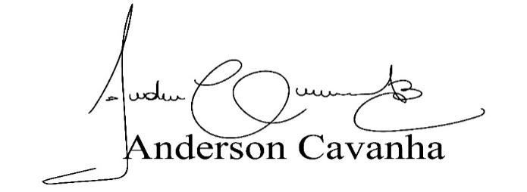 **(Bruxão Cavanha – PL)**

**Vereador**